Tinh thần Quả Cầu

Sunday, April 12, 2020

9:25 PM

Cảm ơn bạn đã ghé thăm blog Quả Cầu. Dự án Quả Cầu được lập ra là để lan tỏa **tinh thần phản tư với *mọi* quan điểm của mình, trân trọng người khác *tuyệt đối*, tò mò với điều khiến mình sợ hãi, và dũng cảm cắt đứt điều gây hại.** Đối tượng dự án muốn hướng tới là **những người đã đánh mất nó**, thông qua việc **xóa bỏ nhiều hiểu lầm, ngộ nhận và niềm tin sai phổ biến trong xã hội**.

Đây là sơ đồ của blog:

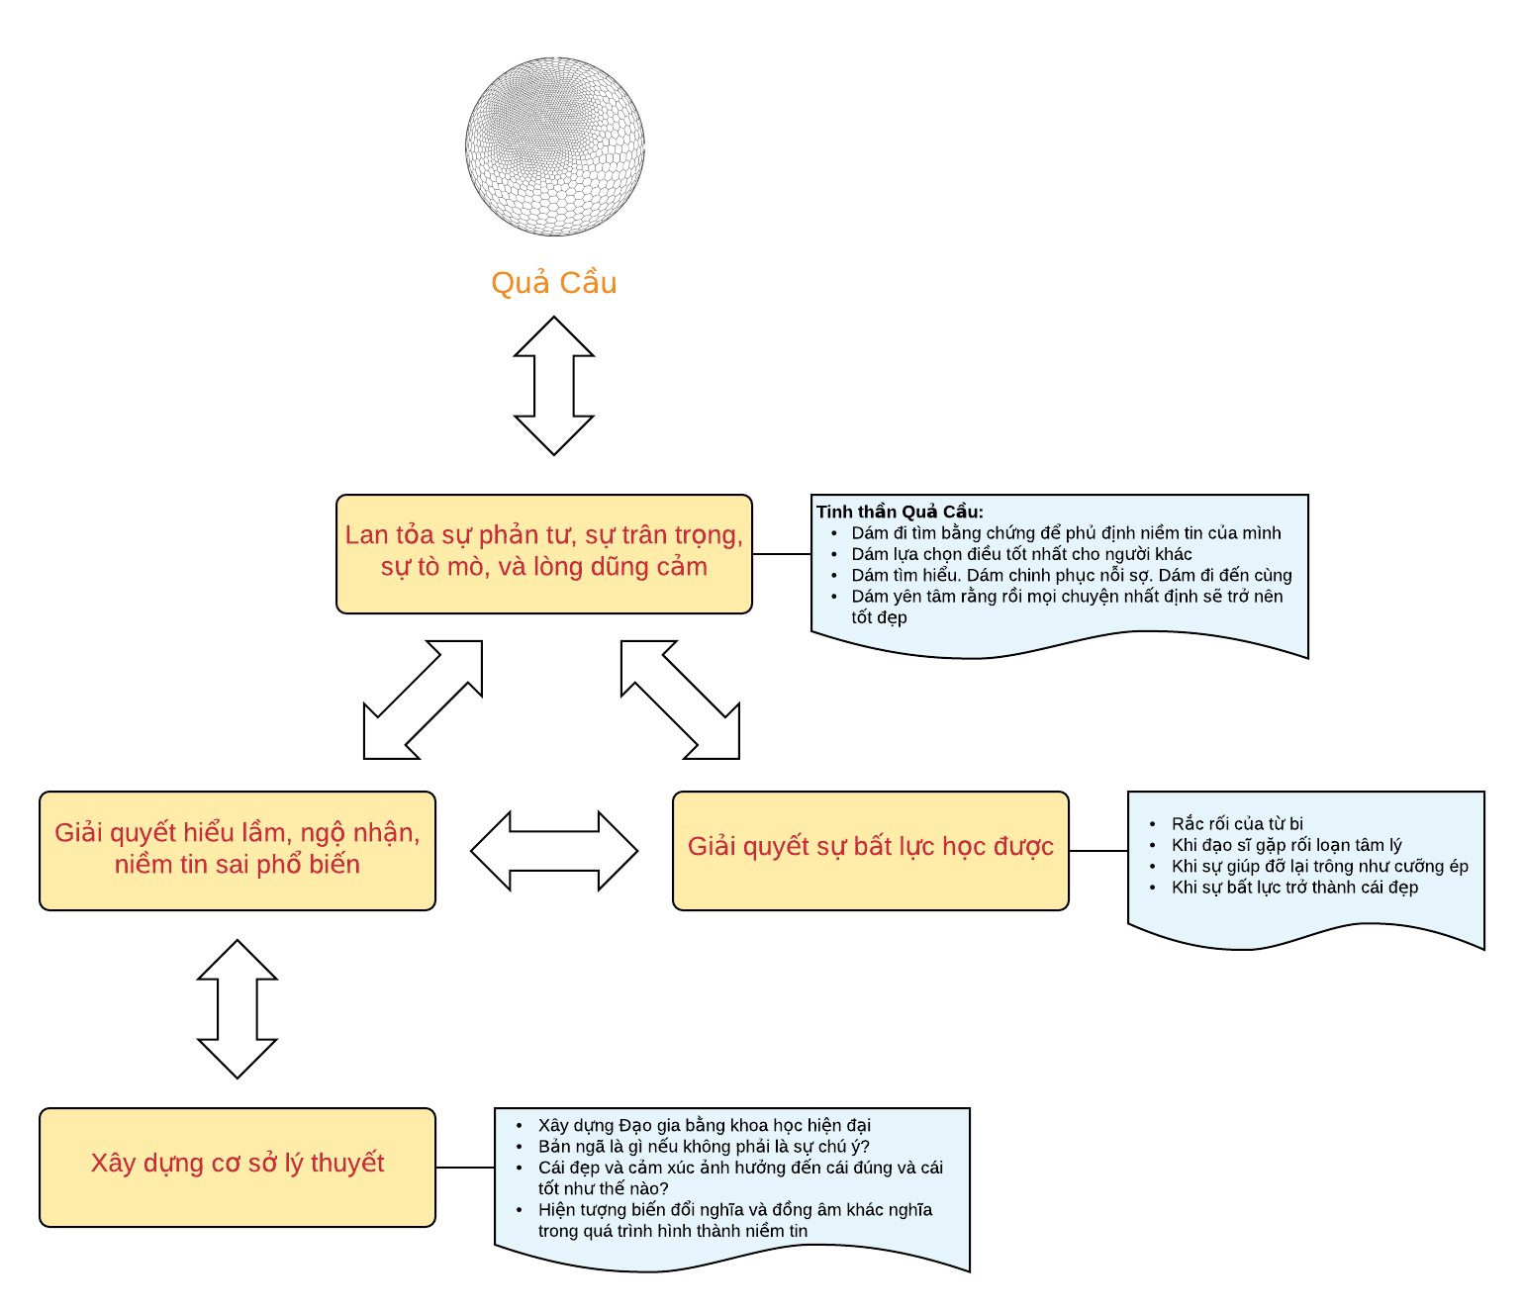

Dự án gọi những quan điểm sau là tinh thần Quả Cầu:

* Dám đi tìm bằng chứng để phủ định niềm tin của mình
* Dám tìm hiểu. Dám đối diện nỗi sợ. Dám đi đến cùng
* Dám lựa chọn điều tốt nhất cho người khác
* Dám yên tâm rằng rồi mọi chuyện nhất định sẽ trở nên tốt đẹp

Nếu làm được những điều đó, thì bạn sẽ có được những phần thưởng sau:

* **Có được niềm vui của việc tìm ra cái sai của bản thân**
* **Thấy được sự ngọt ngào của việc vượt qua được nỗi sợ**
* **Nhìn ra được vẻ đẹp của người khác dù họ không đáng tin đến bao nhiêu**
* **Những mất mát sẽ được hoàn lại nguyên vẹn, không một vết trầy**

Ngoài ra dự án cũng khuyến khích các bạn có một hệ thống ghi chép. Như vậy bạn sẽ không bao giờ sợ mình không biết phải làm gì.

Hai bài viết sau sẽ nói rõ hơn về hai ô màu vàng ở giữa:

* [Sự bất lực học được là gì?](https://Quảcầu.com/su-bat-luc-hoc-duoc?utm_source=F%20%C2%BB%20NPO%20Forum%20(Di%E1%BB%85n%20%C4%91%C3%A0n%20phi%20l%E1%BB%A3i%20nhu%E1%BA%ADn)%20%C2%BB%20About&utm_medium=S%E1%BB%B1%20b%E1%BA%A5t%20l%E1%BB%B1c%20h%E1%BB%8Dc%20%C4%91%C6%B0%E1%BB%A3c&utm_campaign=Gi%E1%BB%9Bi%20thi%E1%BB%87u)
* [Giải quyết nhiều nhầm lẫn phổ biến, một lần cho mãi mãi](https://Quảcầu.com/giai-quyet-nhieu-hieu-lam-ngo-nhan-va-niem-tin-sai-pho-bien-mot-lan-cho-mai-mai?utm_source=F%20%C2%BB%20NPO%20Forum%20(Di%E1%BB%85n%20%C4%91%C3%A0n%20phi%20l%E1%BB%A3i%20nhu%E1%BA%ADn)%20%C2%BB%20About&utm_medium=Gi%E1%BA%A3i%20quy%E1%BA%BFt%20nhi%E1%BB%81u%20nh%E1%BA%A7m%20l%E1%BA%ABn%20ph%E1%BB%95%20bi%E1%BA%BFn%2C%20m%E1%BB%99t%20l%E1%BA%A7n%20cho%20m%C3%A3i%20m%C3%A3i&utm_campaign=Gi%E1%BB%9Bi%20thi%E1%BB%87u)

Đây là các bài ở phần *Giải quyết sự bất lực học được*:

* [Rắc rối của từ bi](https://Quảcầu.com/rac-roi-cua-tu-bi?utm_source=F%20%C2%BB%20NPO%20Forum%20(Di%E1%BB%85n%20%C4%91%C3%A0n%20phi%20l%E1%BB%A3i%20nhu%E1%BA%ADn)%20%C2%BB%20About&utm_medium=R%E1%BA%AFc%20r%E1%BB%91i%20c%E1%BB%A7a%20t%E1%BB%AB%20bi&utm_campaign=N%E1%BB%97i%20s%E1%BB%A3%2C%20g%C3%B3c%20nh%C3%ACn%2C%20m%E1%BA%A1nh%20m%E1%BA%BD%2C%20v%C3%A0%20t%E1%BB%AB%20bi)
* [Khi đạo sĩ gặp rối loạn tâm lý](https://Quảcầu.com/khi-dao-si-gap-roi-loan-tam-ly?utm_source=F%20%C2%BB%20NPO%20Forum%20(Di%E1%BB%85n%20%C4%91%C3%A0n%20phi%20l%E1%BB%A3i%20nhu%E1%BA%ADn)%20%C2%BB%20About&utm_medium=Khi%20%C4%91%E1%BA%A1o%20s%C4%A9%20g%E1%BA%B7p%20r%E1%BB%91i%20lo%E1%BA%A1n%20t%C3%A2m%20l%C3%BD&utm_campaign=N%E1%BB%97i%20s%E1%BB%A3%2C%20g%C3%B3c%20nh%C3%ACn%2C%20m%E1%BA%A1nh%20m%E1%BA%BD%2C%20v%C3%A0%20t%E1%BB%AB%20bi)
* [Khi sự giúp đỡ lại trông như cưỡng ép](https://Quảcầu.com/khi-su-giup-do-lai-trong-nhu-cuong-ep?utm_source=F%20%C2%BB%20NPO%20Forum%20(Di%E1%BB%85n%20%C4%91%C3%A0n%20phi%20l%E1%BB%A3i%20nhu%E1%BA%ADn)%20%C2%BB%20About&utm_medium=Khi%20s%E1%BB%B1%20gi%C3%BAp%20%C4%91%E1%BB%A1%20l%E1%BA%A1i%20tr%C3%B4ng%20nh%C6%B0%20c%C6%B0%E1%BB%A1ng%20%C3%A9p&utm_campaign=N%E1%BB%97i%20s%E1%BB%A3%2C%20g%C3%B3c%20nh%C3%ACn%2C%20m%E1%BA%A1nh%20m%E1%BA%BD%2C%20v%C3%A0%20t%E1%BB%AB%20bi)
* [Khi sự bất lực trở thành cái đẹp](https://quảcầu.com/khi-su-bat-luc-tro-thanh-cai-dep?utm_source=F%20%C2%BB%20NPO%20Forum%20(Di%E1%BB%85n%20%C4%91%C3%A0n%20phi%20l%E1%BB%A3i%20nhu%E1%BA%ADn)%20%C2%BB%20About&utm_medium=Khi%20s%E1%BB%B1%20b%E1%BA%A5t%20l%E1%BB%B1c%20tr%E1%BB%9F%20th%C3%A0nh%20c%C3%A1i%20%C4%91%E1%BA%B9p&utm_campaign=C%C3%A1i%20%C4%91%E1%BA%B9p%2C%20c%E1%BA%A3m%20x%C3%BAc%2C%20ham%20mu%E1%BB%91n%2C%20v%C3%A0%20%C4%91am%20m%C3%AA)

Còn đây là các bài ở phần *Xây dựng cơ sở lý thuyết*:

* [Thử xây dựng lại Đạo giáo từ khoa học hiện đại](https://quảcầu.com/thu-xay-dung-lai-dao-giao-tu-khoa-hoc-hien-dai?utm_source=F%20%C2%BB%20NPO%20Forum%20(Di%E1%BB%85n%20%C4%91%C3%A0n%20phi%20l%E1%BB%A3i%20nhu%E1%BA%ADn)%20%C2%BB%20About&utm_medium=Th%E1%BB%AD%20x%C3%A2y%20d%E1%BB%B1ng%20l%E1%BA%A1i%20%C4%90%E1%BA%A1o%20gi%C3%A1o%20t%E1%BB%AB%20khoa%20h%E1%BB%8Dc%20hi%E1%BB%87n%20%C4%91%E1%BA%A1i&utm_campaign=%C4%90%E1%BA%A1o%2C%20t%C3%A2m%20l%C3%BD%20h%E1%BB%8Dc%20nh%E1%BA%ADn%20th%E1%BB%A9c)
* [Bản ngã là gì nếu không phải là sự chú ý?](https://quảcầu.com/ban-nga-la-gi-neu-khong-phai-la-su-chu-y?utm_source=F%20%C2%BB%20NPO%20Forum%20(Di%E1%BB%85n%20%C4%91%C3%A0n%20phi%20l%E1%BB%A3i%20nhu%E1%BA%ADn)%20%C2%BB%20About&utm_medium=B%E1%BA%A3n%20ng%C3%A3%20l%C3%A0%20g%C3%AC%20n%E1%BA%BFu%20kh%C3%B4ng%20ph%E1%BA%A3i%20l%C3%A0%20s%E1%BB%B1%20ch%C3%BA%20%C3%BD%3F&utm_campaign=%C4%90%E1%BA%A1o%2C%20t%C3%A2m%20l%C3%BD%20h%E1%BB%8Dc%20nh%E1%BA%ADn%20th%E1%BB%A9c)
* [Cái đẹp](https://quảcầu.com/cai-dep?utm_source=F%20%C2%BB%20NPO%20Forum%20(Di%E1%BB%85n%20%C4%91%C3%A0n%20phi%20l%E1%BB%A3i%20nhu%E1%BA%ADn)%20%C2%BB%20About&utm_medium=C%C3%A1i%20%C4%91%E1%BA%B9p&utm_campaign=C%C3%A1i%20%C4%91%E1%BA%B9p%2C%20c%E1%BA%A3m%20x%C3%BAc%2C%20ham%20mu%E1%BB%91n%2C%20v%C3%A0%20%C4%91am%20m%C3%AA) và [cảm xúc](https://quảcầu.com/cam-xuc?utm_source=F%20%C2%BB%20NPO%20Forum%20(Di%E1%BB%85n%20%C4%91%C3%A0n%20phi%20l%E1%BB%A3i%20nhu%E1%BA%ADn)%20%C2%BB%20About&utm_medium=C%E1%BA%A3m%20x%C3%BAc&utm_campaign=C%C3%A1i%20%C4%91%E1%BA%B9p%2C%20c%E1%BA%A3m%20x%C3%BAc%2C%20ham%20mu%E1%BB%91n%2C%20v%C3%A0%20%C4%91am%20m%C3%AA) ảnh hưởng đến cái đúng và cái tốt như thế nào?
* [Hiện tượng biến đổi nghĩa và đồng âm khác nghĩa trong quá trình hình thành niềm tin](https://quảcầu.com/hien-tuong-bien-doi-nghia-va-dong-am-khac-nghia-trong-viec-hinh-thanh-niem-tin?utm_source=F%20%C2%BB%20NPO%20Forum%20(Di%E1%BB%85n%20%C4%91%C3%A0n%20phi%20l%E1%BB%A3i%20nhu%E1%BA%ADn)%20%C2%BB%20About&utm_medium=Hi%E1%BB%87n%20t%C6%B0%E1%BB%A3ng%20bi%E1%BA%BFn%20%C4%91%E1%BB%95i%20ngh%C4%A9a%20v%C3%A0%20%C4%91%E1%BB%93ng%20%C3%A2m%20kh%C3%A1c%20ngh%C4%A9a%20trong%20vi%E1%BB%87c%20h%C3%ACnh%20th%C3%A0nh%20ni%E1%BB%81m%20tin&utm_campaign=Gi%E1%BB%9Bi%20thi%E1%BB%87u)

# FAQ

## Tại sao lại đặt tên là Quả Cầu?

Vì với nhiều người, những tinh thần này giống như mơ mộng thiếu thực tế, như đạp xe trên cầu vồng vậy. Nên tôi mới phải đặt là Quả Cầu, vì thực sự tôi cũng biết nó cũng khá lý tưởng. Nhiều người bảo người như tôi đáng lẽ phải bị tuyệt chủng mới phải. Nhưng bây giờ không làm thì ai làm? Nếu một người trước đây chưa nghĩ tới những giá trị đó, và bây giờ chúng góp mặt trong những kế hoạch tương lai của họ, thì dự án này đã thành công. Lúc đó họ sẽ trở thành một Quả Cầu thứ hai.

Đặt tên như vậy cũng giống như việc Steve Jobs đặt tên cho công ty mình là Apple vậy. Cái quả cầu này cũng còn nhiều ý sâu xa lắm :P Mời bạn đọc bài [Mở đầu](https://Quảcầu.com/mo-dau?utm_source=F%20%C2%BB%20NPO%20Forum%20(Di%E1%BB%85n%20%C4%91%C3%A0n%20phi%20l%E1%BB%A3i%20nhu%E1%BA%ADn)%20%C2%BB%20About&utm_medium=M%E1%BB%9F%20%C4%91%E1%BA%A7u&utm_campaign=Gi%E1%BB%9Bi%20thi%E1%BB%87u).

## Chẳng phải đã có rất nhiều dự án nói về sự dũng cảm rồi sao?

Có rất nhiều, nhưng chưa bao giờ là đủ. Những dự án đó chỉ dừng ở việc hi vọng cái hiểu đúng sẽ đủ khả năng cạnh tranh với cái hiểu sai, nhưng bản thân những thứ đang dung dưỡng cái sai thì không bị đả động đến. Vậy thì chỉ là chữa phần ngọn chứ không phải phần gốc. Với những người có sự bất lực học được, cách duy nhất để họ thay đổi niềm tin là thấy rằng số đông đang bất đồng ý kiến với họ. Bạn nào đã xem phim [12 người đàn ông giận dữ](https://Quảcầu.com/12-nguoi-dan-ong-gian-du?utm_source=F%20%C2%BB%20NPO%20Forum%20(Di%E1%BB%85n%20%C4%91%C3%A0n%20phi%20l%E1%BB%A3i%20nhu%E1%BA%ADn)%20%C2%BB%20About&utm_medium=12%20ng%C6%B0%E1%BB%9Di%20%C4%91%C3%A0n%20%C3%B4ng%20gi%E1%BA%ADn%20d%E1%BB%AF&utm_campaign=S%C3%A1ch%2C%20th%C6%A1%2C%20phim) sẽ hiểu. Còn không thì các dự án đó chỉ giống như các buồng dội âm (echo chamber) của những người tốt mà thôi.

## Liệu có cần phải hiểu cái cơ sở lý thuyết này để hiểu không?

Cơ bản là mục *Xây dựng cơ sở lý thuyết* này sẽ không cần lắm với việc giúp người có sự bất lực học được hoặc những người trợ giúp họ. Ta chỉ nắm được những hiểu lầm và niềm tin sai của họ là được. Mục này là để có thể lý giải được một cách thỏa đáng tại sao những hiểu lầm và niềm tin sai này xuất hiện ngay từ đầu. Những quan niệm sai này tất nhiên cần có một sự hợp lý nhất định nào đó thì mới trở thành quan niệm phổ biến được. Nếu không có mục này thì chính tôi sẽ làm sai tinh thần mà tôi đã đề ra: Dám đi tìm bằng chứng để phủ định niềm tin của mình.

## Liệu những cơ sở lý thuyết này có thật sự có cơ sở? Liệu nó có căn cứ khoa học hay phân tích số liệu nào hay không?

Tôi cố gắng viết bài dựa trên các quan điểm khoa học, triết học được thừa nhận rộng rãi, và các lập luận dựa trên chúng tôi cũng cố gắng hợp lý nhất có thể. Tuy nhiên, mọi người có thể thấy là các lĩnh vực liên quan là quá nhiều. Tôi có thể đọc và kết nối chúng lại với nhau, nhưng kiểm tra xem mọi lập luận của tôi là có cơ sở hay không thì mình tôi làm là không thể. Hơn nữa sau khi làm dự án này xong tôi sẽ định đi tiếp con đường học thuật: hoàn thiện những cơ sở lý thuyết đó theo chuẩn mực cao nhất của khoa học. Nhưng bây giờ thì chỉ tạm tới đó thôi.

Bạn có thể tham khảo [những lĩnh vực liên quan](https://quảcầu.com/dich-vu?utm_source=F%20%C2%BB%20NPO%20Forum%20(Di%E1%BB%85n%20%C4%91%C3%A0n%20phi%20l%E1%BB%A3i%20nhu%E1%BA%ADn)%20%C2%BB%20About&utm_medium=D%E1%BB%8Bch%20v%E1%BB%A5&utm_campaign=Meta) làm nền tảng cho dự án này, hoặc [kho tài liệu của tôi](https://drive.google.com/open?id=0BzfbMzZB7mgyNnpiV1lvQzBpVjg).

# Ủng hộ và liên hệ

Để ủng hộ xin vui lòng chuyển khoản vào tài khoản sau:

🍀 Chủ tài khoản: **Lý Minh Nhật**🍀 Ngân hàng: **Vietcombank chi nhánh Bến Thành**🍀 Số tài khoản: **033 1000 438 307**🍀 Vui lòng ghi theo cú pháp: **UHQC_tên người gửi_lời nhắn**

Số tiền sẽ được dùng để chi trả chi phí sinh hoạt để tôi có thể chuyên tâm làm dự án.

Thông tin liên hệ:  
🍀 **Email:** lyminhnhat911@gmail.com  
🍀 **SĐT:** 091 221 4006  
🍀 **Facebook:** [Quả Cầu](https://www.facebook.com/qua.cau.the.sphere)  
🍀 **Group:** [Bạn bè blog Quả Cầu](https://www.facebook.com/groups/483570462348428/)